

Amaliy fanlar uslubiy birlashma rahbari Shaxabxonova S.Sh.

Uslubiy birlashmada texnologiya va Ishtimoyi -mayishiy xizmat yo’nalishi fanlari o’qituvchilari faoliyat yuritadi .

Uslubiy birlashmada 5 nafar o’qituvchi : Zamanova N. U . Shaxabxonova S. Sh. Xudaynazarova D.T. texnologiya fani o’qituvchlari , Siderenko A .V . Ashirova D.A. ishtimoyi -mayishiy xizmat yo’nalishi fani o’qituvchilari vazifasida ishlaydilar .

O’qituvchilar o’quvchilarga bilim berish bilan birga tikish ,bichish ,toqish , kashta, lentalar , munchoqlar bilan ishlar , xamirdan narsalar yasash, pazandachilik , go’dak parvarishi bilan shug’ullanishni o’rgatadi. O’quvchilarni mustaqil hayotga tayyorlaydi.

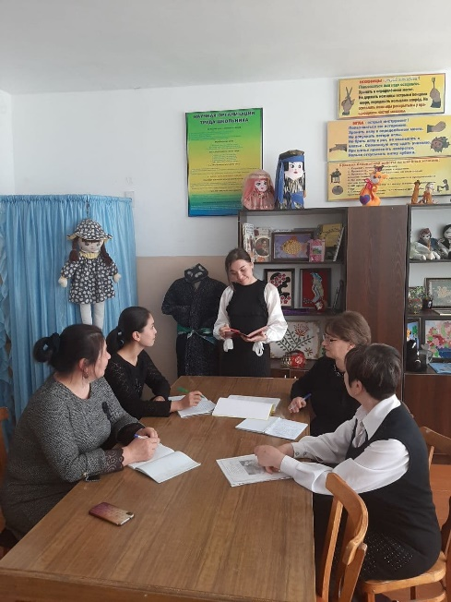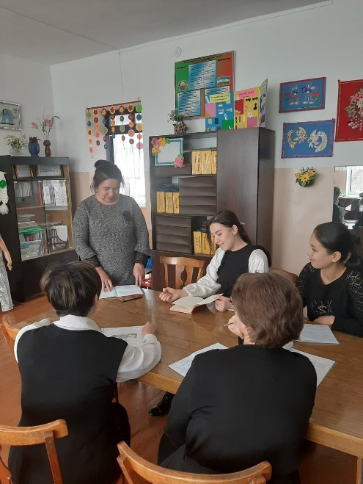Uslubiy birlashma o’z ko’rgazmzlari bilan shahar va maktab ko’rgazmalarida, mehnat bayrami va fan oyligida faol qatnashadi.

